流量子系统性能测试报告

1. 测试服务器配置

1.1. 操作系统
CentOS Linux release 7.4.1708 (Core)

1.2. CPU统计
物理cpu 2个（2路14核）
逻辑cpu 56
型号 56 Intel(R) Xeon(R) Gold 5117 CPU @ 2.00GHz

1.3. 硬盘统计
总使用空间3.6T
使用空间 166G
剩余空间 3.4T
使用率 5%

1.4. 内存统计
总内存大小 128G
使用内存大小 38G
剩余内存大小 85G

2. 测试仪表配置

2.1. 超流模式
BreakingPoint VE MAX Bandwidth
This profile attempts to achieve the maximum data rate possible. The superflows have been tuned to maxin.

2.2. 测试时长
仪表打流量测试时长为1小时

2.3. 测试流量
仪表最大带宽超流模式协议为BreakingPoint HTTP VE MAX Bandwidth和HTTP，总流量约等于20G。

2.3.1. protocol=BreakingPoint HTTP VE MAX Bandwidth
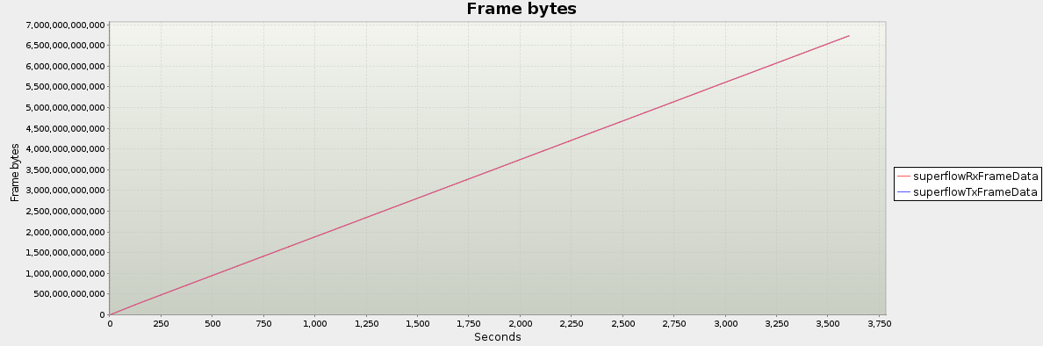
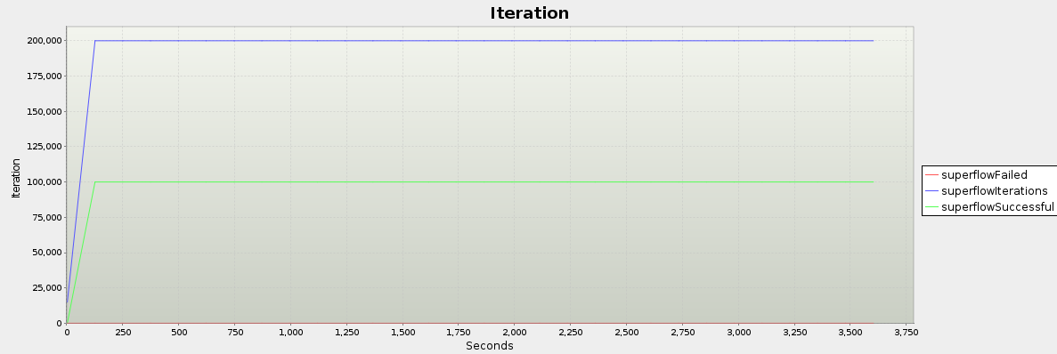
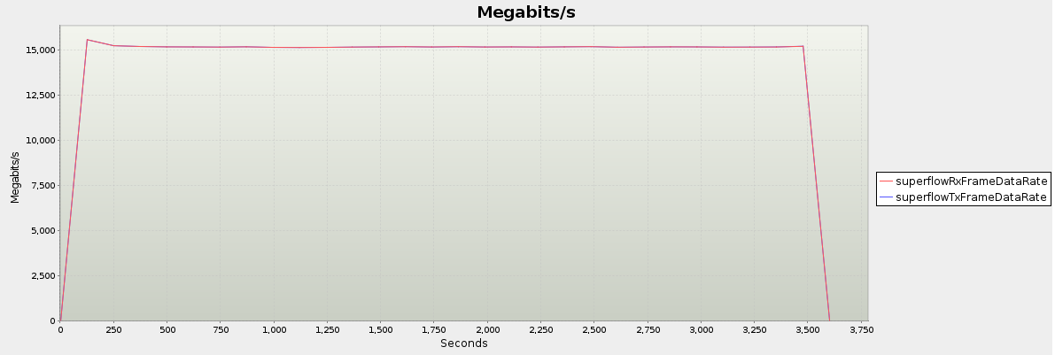

2.3.2. protocol=HTTP
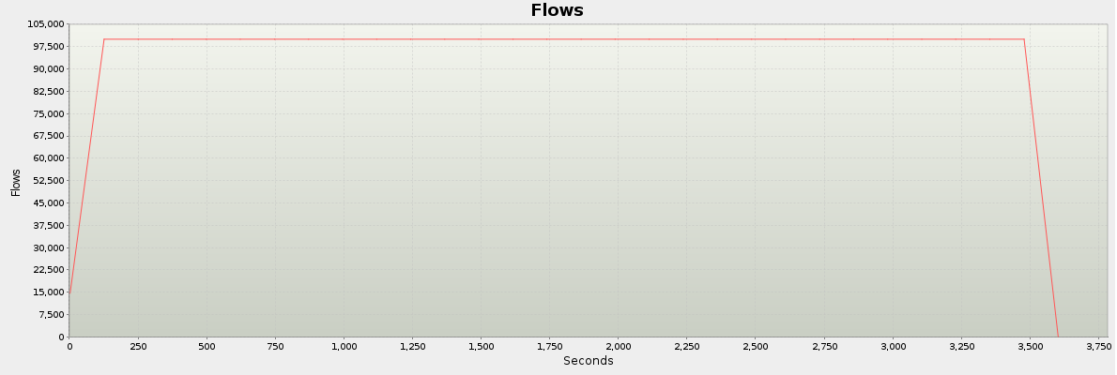
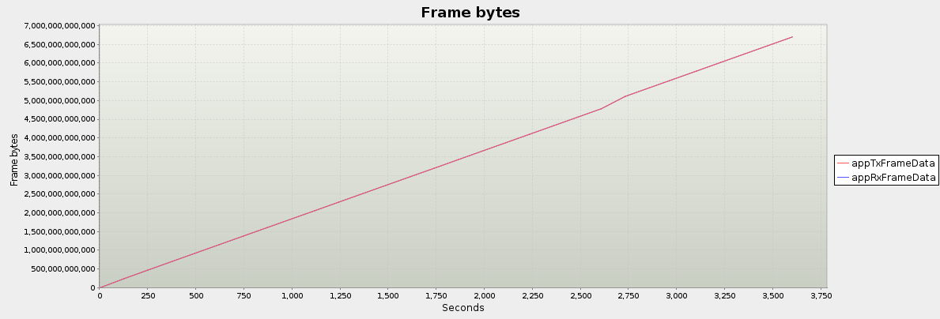
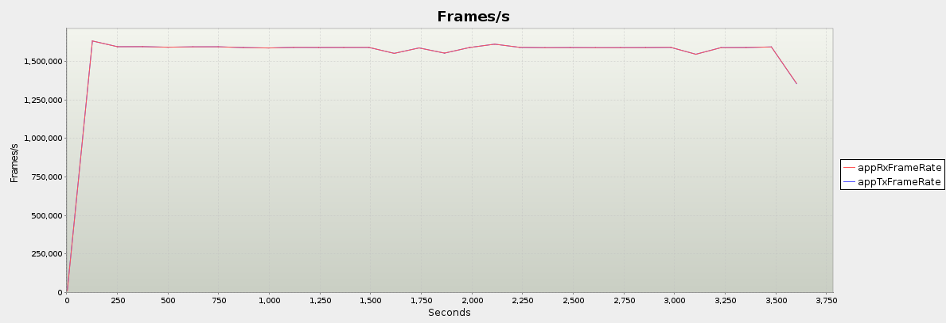
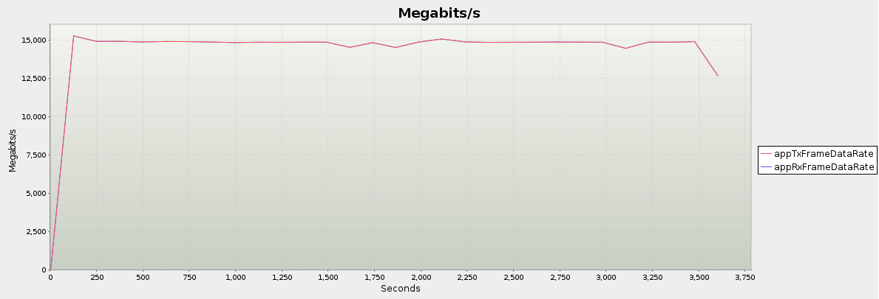
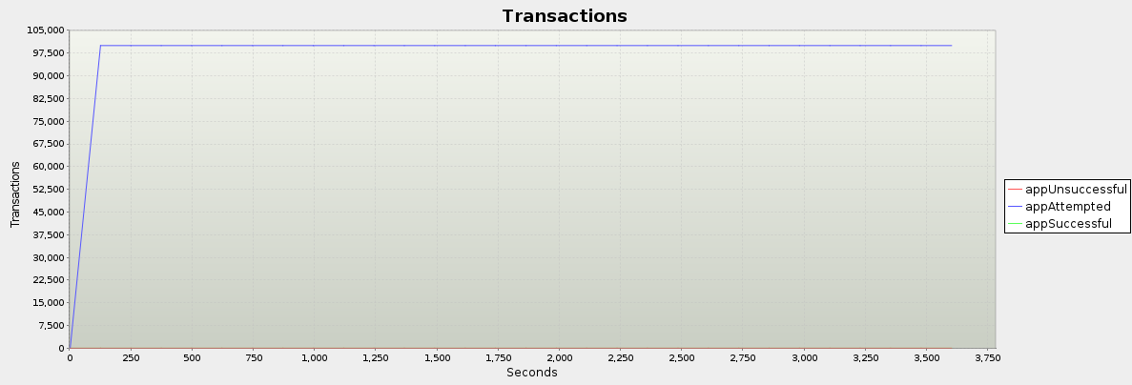
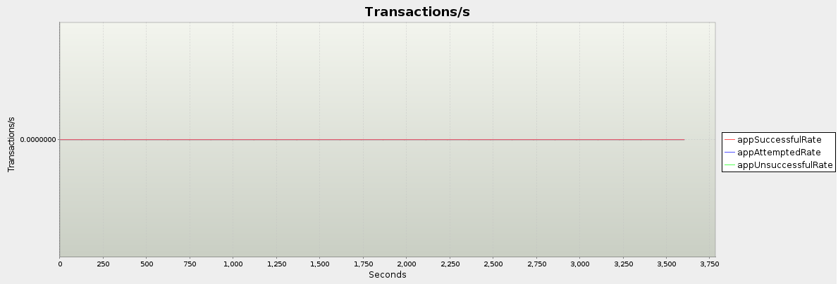

3. 测试拓扑结构图
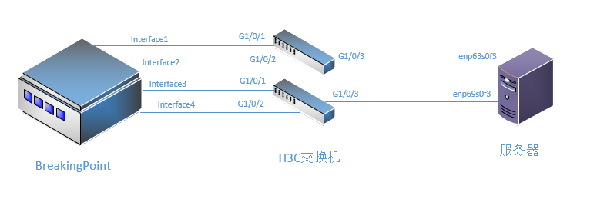

4. 压力测试结果及说明
本次测试涉及应用程序为：
mrzcpd配置为双网卡接管
sapp配置为双网卡接收
nirvana_shape由于仪表流量原因，产生数据较少

4.1. 总cpu使用率
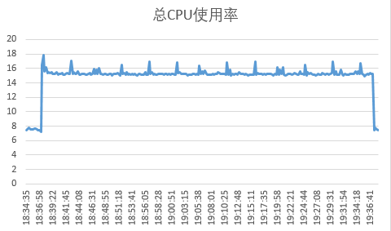
cpu的使用率比较平稳，最大值为17.8%，最小值为7.2%，平均值为14.82%。

4.2. 内存使用情况
内存的使用情况比较平稳，最大值为40005M，最小值为39258M，平均值为39809M。
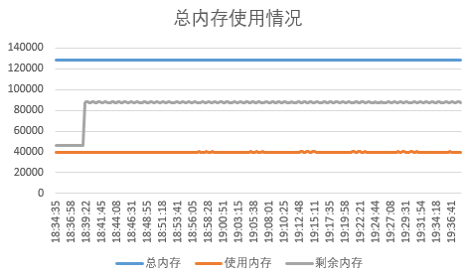

4.3. Swap使用情况
swap使用情况，最大值为93M，最小值为89M，平均值为90.9M。
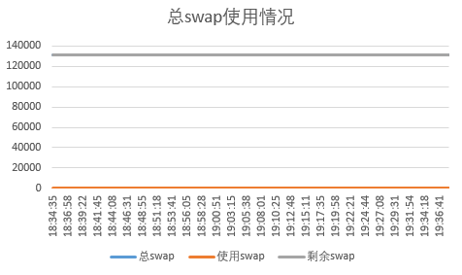

4.4. sapp资源占用情况
sapp cpu占用率比较平稳，最大值为825.7%（占用率不是很高，跟流量有很大关系），最小值为464%，平均值为749%。
sapp 内存占用率比较平稳，最大值为2.7%，最小值为2.4%，平均值为2.67%。
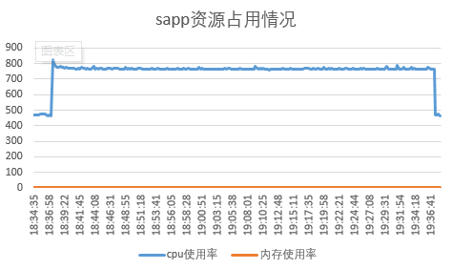

4.5. nirvana资源占用情况
nirvana占用率上不大（仪表流量造成使用率比较小，几乎无数据，测试时使用All Application Protocols模板，可以产生数据，但由于这个模板最大流量只有10G，达不到压力测试要求，所以没使用），cpu占用率最大值为3.6%，最小值为1.3%，平均值为2.75%，内存占用一直维持在0.1%。
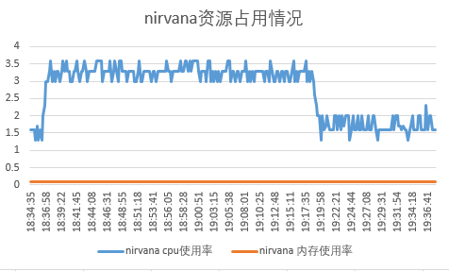

4.6. monit_device统计数据
monit_device统计数据为双万兆网卡累计接收流量约等于71T，每块网卡平均每秒接收流量为9.8G。从数据上看，仪表打出流量和网卡接收到的流量在同数量级。
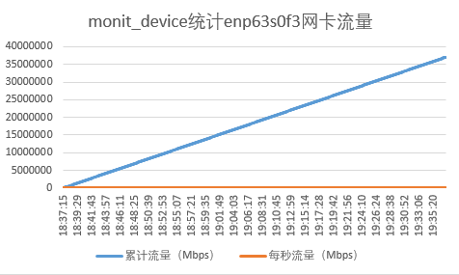
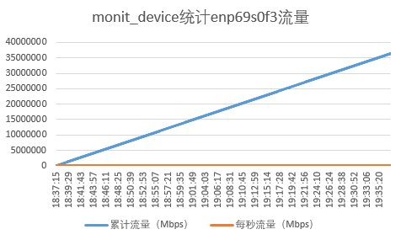

4.7. monit_stream统计数据
sapp接收到的流量平均每秒约等于19.8G，无丢包。
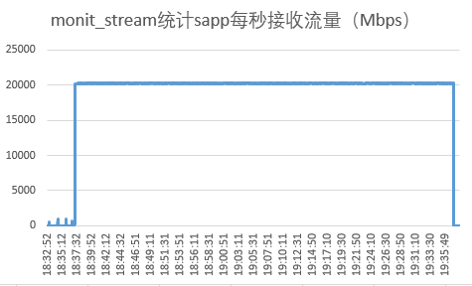

4.8. 测试结果
本次压力测试设备为仪表、2台交换机（由于h3c s950se做端口镜像达不到要求，故增加一台h3c万兆小交换机）、服务器凌华7210，发包机模式为BreakingPoint VE MAX Bandwidth模板，平均流量在每秒9.8G左右，监测数据主要参考测试时间内cpu、内存、sapp占用资源、nirvana占用资源、monitor_device、monitor_stream的数据，从测试1小时的数据看，网卡驱动和sapp处理约20Ghttp协议流量，运行稳定，且无丢包、无重启情况。

